- 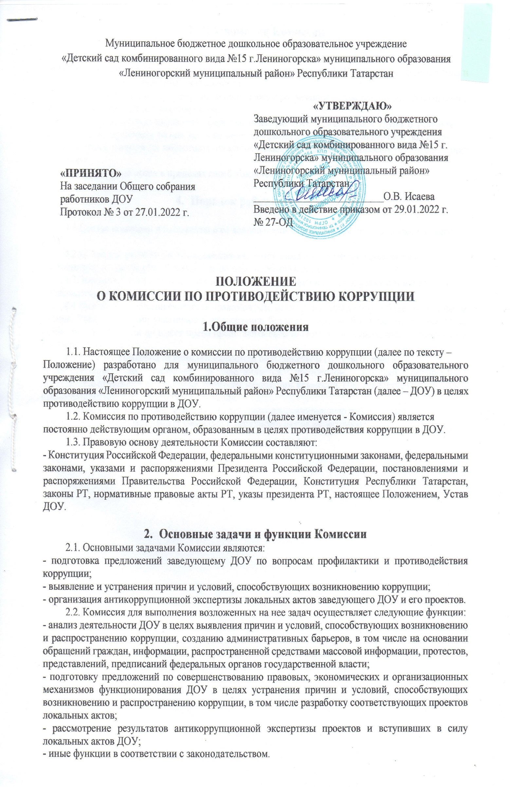Полномочия Комиссии

  - Комиссия имеет право:
- запрашивать и получать в установленном порядке у работников ДОУ необходимые материалы и информацию по вопросам своей деятельности;
- создавать рабочие и экспертные группы по вопросам реализации антикоррупционной политики с привлечением экспертов и специалистов;
- заслушивать на своих заседаниях представителей рабочих и экспертных групп о результатах выполнения возложенных на них задач по вопросам реализации антикоррупционной политики;
- вносить предложения по подготовке проектов локальных актов по вопросам противодействия коррупции;
- осуществлять иные права в пределах своей компетенции.

- Порядок работы Комиссии

  - Состав комиссии и положение о ее деятельности утверждаются приказом заведующего
ДОУ.
  - Основной формой работы комиссии являются заседания, которые проводятся в
соответствии с планом работы комиссии по мере необходимости.
  - Заседание комиссии ведет председатель комиссии или по его поручению заместитель
председателя комиссии.
  - Заседание комиссии считается правомочным, если на нем присутствует более половины ее
членов. Члены комиссии участвуют в ее заседании без права замены. В случае отсутствия члена комиссии на заседании он имеет право представить свое мнение по рассматриваемым вопросам в письменной форме.
  - Решение комиссии принимается простым большинством голосов от числа
присутствующих на заседании и оформляется протоколом, который подписывает председательствующий на заседании комиссии и секретарь комиссии. При равенстве голосов голос председательствующего является решающим.
  - Секретарь комиссии осуществляет текущую организационную работу, ведет
документацию, извещает членов комиссии и приглашенных на ее заседание

